宋艳（硕导）简介

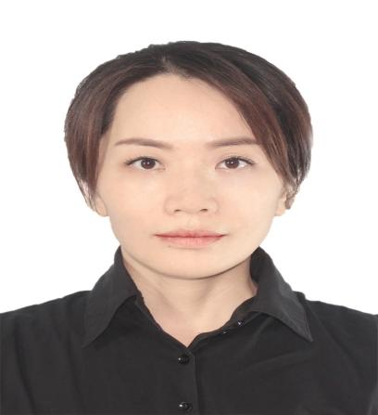

**1、个人基本情况**

宋艳，女，1982年10月出生，中共党员，教授，硕士；现职务为海南医学院体育部第一党支部书记和休闲养生教研室主任，**主要致力于通过发挥海南医学院运动与基础医学、公共卫生、中医、护理等医学类学科交叉的优势，打造具有地区影响力的运动与公共健康的科研工作平台**并担任了体育部太极拳、瑜伽项目负责人。

**2、研究方向**

2007年本人以专任教师身份进入海南医学院工作，除本职教学工作外，**多年来致力于运动与公共健康，尤其是运动与脑科学、运动与免疫、运动与中医养生、运动与营养等方向相关的科学研究，致力于“体医结合”的学科发展方向和人才培养的研究，**研究成果得到了国内外权威专家与同行的认可，产生了较好的社会效益和社会影响力。

**3、公开出版的学术专著（仅列部分）**

《体育教学方法与实践探析》主编，九州出版社, 2018，ISBN 978-7-5587-2015-4；

《健康运动学》 副主编，海南出版社，2017，ISBN 978-7-5443-7311-1；

《健康服务与管理概论》副主编，南方出版社，2017，ISBN 978-7-5108-6894-8；

《健康服务产业蓝皮书：中国健康服务产业发展报告(2016-2017)》主笔，当代中国出版社, ISBN 978-7-5154-0836-1.

**4、近年来以第一作者或通讯作者发表论文（仅列部分）**

[1] Exploring on the Elderly Health Management Model in Tropic Area. Asian Pacific Journal of Tropical Medicine. 2017,10 (6):1995-7645 （SCI收录）;

[2] The Effect of Swimming Exercise Intervention on the Memory Ability of the Elderly. Journal of Advanced Oxidation Technologies. 2018,08(5):1203-8407 （SCI收录）;

[3] Correlation between Competition Trait Anxiety Structure and Paroxysmal Athletic Injuries.2017 2nd International Seminar on Education Innovation and Economic Management . 2017,156:429-432(ISTP收录);

[4] Aerobic Exercise Intervenes Cognitive Function Regression and Expression Mechanism of Hippocampal Mitochondrial DNA and Related Proteins in Aged Rats.2018 International Conference on Medicine, Biology, Materials and Manufacturing (ICMBMM 2018). 2018,5:2515-477X （ISTP收录）;

[5] Research on the Grid Management Model of Psychological Crisis for Higher Vocational College Students. Advances in Social Science, Education and Humanities Research (ASSEHR). 2018,12:2352-5398（ISTP收录）;

[6]新农村建设中养老服务安全水平提升策略与路径.中国安全科学学报.2022，32（1）(中文核心)；

[7]Discussion on College Students' Self-directed Learning Based on the "Three Big" Teaching Modes.Advances in Social Science，Education and Humanities Research Volume 2019，380-383 （ISTP收录）通讯作者；

[8]On the Application of LBL-PBL Teaching Mode in “Huangdi Neijing” Course Teaching.Advances in Social Science，Education and Humanities Research Volume 322, 2019,（ISTP收录）通讯作者；

[9]标准人才培训是健康服务业产业可持续发展的核心要素.《健康服务产业蓝皮书:中国健康服务产业发展报告(2016-2017)》；

[10]高校瑜伽教学方法探析.数码设计. 2018,07(12):1672-9129.国家级期刊.国家级论文一等奖;

[11]浅谈有氧运动的延缓衰老作用机理及在老年健身中的应用.科技风2018,05(13):1671-7341省级.

**5、获得的学术成果奖励**

[1] “新型冠状病毒肺炎”形势下高校公共体育课“停课不停学”课程建设的研究.2021年海南省学校体育科学论文报告会二等奖；

[2]高校瑜伽教学方法探析.数码设计.国家级论文一等奖.

**6、主持的科研项目****（仅列部分）**

[1] 海南省自然科学基金-面上项目（817135）：有氧运动干预老龄大鼠认知机能退行及海马线粒体DNA和相关蛋白表达机制的研究，2017-1至2018-12，3.5万，主持；

[2]海南省自然科学基金-高层次人才项目（820RC645）：有氧运动对自然衰老小鼠大脑小胶质细胞的影响及神经免疫反应的机制研究，2020-1至2023-12，7万，主持；

[3]海南省哲学社会科学规划课题（HNSK(ZC)21-150）：海南自由贸易港建设背景下中日两国健康寿命的异文化比较研究，2021-1至2022-12主持.

**7、国内外学术荣誉与学术兼职**

**2020年入选第二批海南省“南海名家”青年项目；**

**2020年入选海南省“拔尖人才”；**

海南省老年健康管理工程技术研究中心副主任；

海南省老年健康管理工程技术研究中心老年运动营养研究室主任；

中国管理研究院“中国健康管理课题组”学科负责人；

世界健康养生文化论坛《国民康寿智库》顾问；

中国大学生体育协会高校体操类项目瑜伽高级裁判员、教练员，排舞中级裁判员、教练员；

国家三级健康管理师.

8、联系方式：83224978@qq.com